
รายงานการปฏิบัติรชการ
งานอำนวยการ
ประจำเดือน พฤศจิกายน 2567

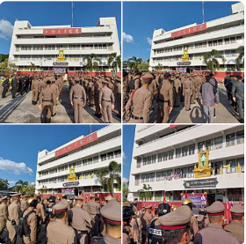

เมื่อวันที่ 11 พ.ย. 67 เวลา 18.04 น. ด.ต.ณัฐชัย เครือยา ผบ.หมู่(สส) สภ.หนองบัวเหนือ นำกำลังข้าราชการตำรวจอำนวยการ รวมจำนวน 4 นาย เข้าร่วมพิธีปล่อยแถวระดมกวาดล้างช่วงเทศกาลวันลอยกระทง 2567
ณ สภ.เมืองตาก

รายงานการปฏิบัติรชการ
งานอำนวยการ
ประจำเดือน พฤศจิกายน 2567

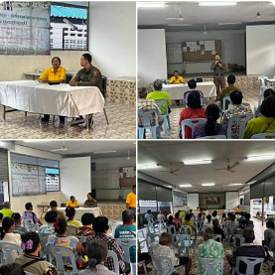

เมื่อวันที่ 13 พ.ย. 67 เวลา 17.30 น. ส.ต.ต.ภาณุพันธ์ แดงวงศ์ ผบ.หมู่(ป.)สภ.หนองบัวเหนือ (ตำรวจหมู่บ้าน) ได้เข้าร่วมประชุมหมู่บ้านเพื่อพูดคุยและแก้ไขปัญหาของหมู่บ้าน บริเวณ ศาลาเอนกประสงค์ ม.2 หน้าวัดอัมพวัน

รายงานการปฏิบัติรชการ
งานอำนวยการ
ประจำเดือน พฤศจิกายน 2567

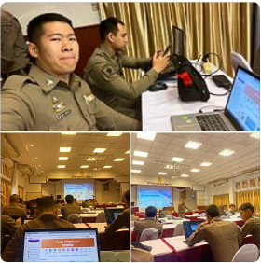

เมื่อวันที่ 14 พ.ย. 67 เวลา 08.00 น. ส.ต.ท.สหัสวรรษ เอี่ยมสวัสดิ์ ส.ต.ต.สิทธาภูมิ ภาสวรวงศ์ได้เข้าร่วมอบรม สัมมนาโครงการการสร้างสื่อโซเชียล ณ ห้องประชุม1 ภ.จว.ตาก

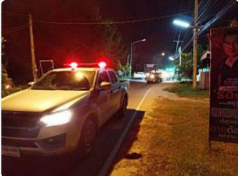
เมื่อวันที่ 15 พ.ย. 67 เวลา 18.20 น. เจ้าหน้าที่อำนวยการร่วมนำขบวน นางนพมาตรวันลอยกระทง จาก อบต.หนองบัวเหนือ ว.25 สนามกีฬาหน้าวัดปากห้วยไม้งาม เนื่องจากฝ่ายจราจรติดภารกิจนำขบวน อบต.ป่ามะม่วง
รายงานการปฏิบัติรชการ
งานอำนวยการ
ประจำเดือน พฤศจิกายน 2567

รายงานการปฏิบัติรชการ
งานอำนวยการ
ประจำเดือน พฤศจิกายน 2567
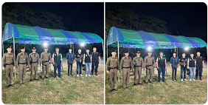
เมื่อวันที่ 15 พ.ย. 67 เวลา 22.30 น. ร.ต.ท.พิเชฐ เจริญรัก รอง สว.(ป.) สภ.หนองบัวเหนือ ร่วมกับ เจ้าหน้าที่ฝ่ายสืบสวน และเจ้าหน้าที่ฝ่ายอำนวยการ ดูแลรักษาความปลอดภัย พร้อม ชุดเคลื่อนที่เร็ว ว.4 ว.10 งานลอยกระทงประจำปี 2567 ตำบลหนองบัวเหนือ อำเภอเมืองตาก

